# Digital Book

# Especificaciones del diseño del sistema

## Historial de revisiones

|  |  |  |  |
| --- | --- | --- | --- |
| Fecha | Revisión | Responsable | Comentarios |
| 31/03 | A | Edward M. | Creación inicial del documento, con la información introductoria y el diagrama entidad relación. |
| 14/04 | A | Edward M. | Creación de diagramas de actividades, definición de los módulos, normas de interfaz |

## Introducción

Este documento especifica el diseño del sistema Digital Book, se centra en el funcionamiento del software, y esto se construirá sobre la base de los requerimientos del software que fueron establecidos anteriormente. Este documento describe todos los datos, requerimientos funcionales y de comportamiento para el software.

## Alcance y aplicabilidad

Este documento ha sido desarrollado para establecer de una forma clara el diseño y arquitectura del sistema Digital Book, con la finalidad de establecer todas las normas y estructura para el posterior desarrollo del software.

Este documento puede ser revisado y modificado con la frecuencia que se considere necesario, teniendo en cuenta que el tiempo utilizado para este propósito influirá en el desarrollo de las actividades y la finalización del proyecto. Habrá un control de versiones y sus motivos.

## Diseño arquitectónico

### Descripción general

Esta sesión contiene la estructura del sistema y un análisis de las restricciones o limitaciones que pueden afectar el desarrollo o rendimiento del producto, para ayudar a la comprensión de cómo se deben cumplir con todos los requerimientos del sistema.

### Restricciones Generales

* La base de datos SQL Server debe estar instalada en el servidor, si no es así, el servidor debe tener la disponibilidad para que se instale la misma.
* La aplicación se puede instalar en Windows 7, Windows 8, Windows 8.1, Windows Server 2003 y 2008.
* La aplicación puede ser instalada en sistemas operativos de 32 y 64 bits.
* El servidor debe tener configurados el .Net Framework 4.0.
* La base de datos de diseño y de producción será la versión de SQL Server Express que tiene un tamaño máximo de 10 Gb, depende de las necesidades del cliente para utilizar o adquirir una versión de mayor capacidad, que será fácilmente adaptable; otra base de datos como Oracle, MySQL, etc, requieren cambios para adaptar la aplicación.
* El diseño y desarrollo de la aplicación se debe realizar con la herramienta Visual Studio 2013 y con lenguaje C#.
* La aplicación debe ser diseñada para múltiples idiomas. La primera versión del Digital Book se va diseñar en cuatro idiomas (español, portugués, inglés, francés).
* El idioma es seleccionado la primera vez que el usuario ingrese al sistema y después no puede ser cambiado.

## Diseño de datos

### Estructura de la base de datos

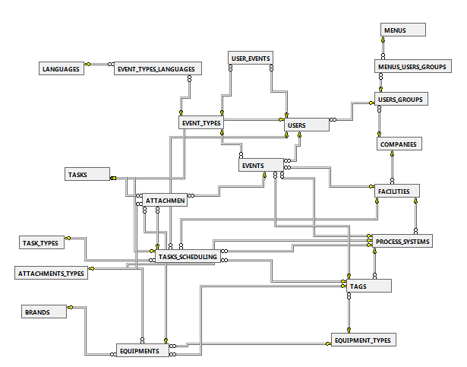

## Estructura del programa

### Descripción General

En esta sección se describe el modelo arquitectónico elegido y los componentes principales. Incluye representaciones gráficas (diagrama de clases, actividades, arquitectura de red, componentes, despliegue, etc) de los componentes principales para mostrar gráficamente los requerimientos del software con la intención de comprender las características que se van a desarrollar.

### Diagrama de Flujo general

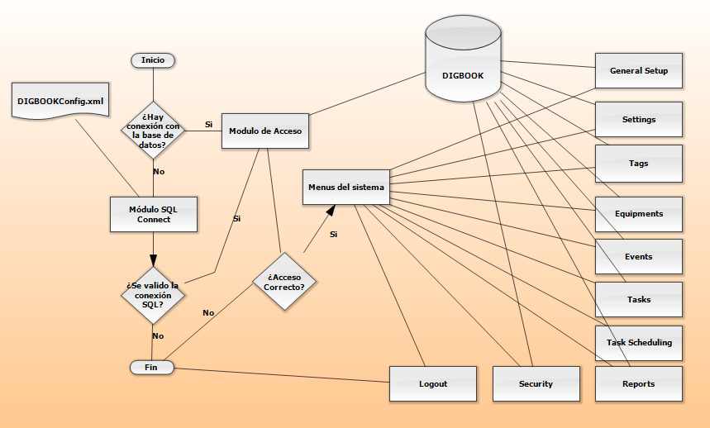

### Módulos

#### Modulo principal

Es el modulo donde se muestran los menús del sistema, y sirve como panel de navegación entre los diferentes módulos.

#### General Setup

Es un módulo para gestionar la información de los datos de la compañía y sus dependencias (Instalaciones, sistemas de procesos), también se gestionan la parte administrativa de usuarios y perfiles de acceso.

#### Módulo de Acceso (Login)

Este módulo gestiona el acceso al sistema, brindando la opción al usuario de seleccionar el idioma de su preferencia, de recuperar la contraseña en caso de olvido y gestionar su perfil de seguridad cuando ingresa al sistema por primera vez.

#### Settings

Este módulo le permite al usuario gestionar los datos que son independientes, por ejemplo los tipos de equipos, Tipos de attachments, tipos de eventos, entre otros.

#### Tags o etiquetas

Es un módulo para gestionar los tags o etiquetas de los diferentes tipos de equipo que se utilizan en los sistemas de procesos.

#### Equipos

Es un módulo que permite registrar equipos a la bodega de la instalación y se la da la opción de instalarlo en una etiqueta de un sistema de proceso. El modulo permite adjuntar imágenes, manuales, certificados, entre otros.

#### Eventos

Este módulo permite listar y gestionar los eventos de una entidad del sistema (Instalación, sistema de proceso, etiqueta, equipo). Debe tener una opción para registrar un evento nuevo, también la opción para agregar un comentario al evento, y para cancelar en el caso que el registro sea errado.

#### Planificación de tareas

Este módulo permite gestionar las tareas de una instalación, el administrado o encargado, tiene la opción de planificar una tarea para un responsable con una frecuencia. El modulo debe listar las tareas planificadas con su respectivo estad (Pendiente, Vencida). También le debe permitir al administrado dar por finalizada la tarea cuando lo considere necesario.

#### Tareas

El módulo de tareas permite visualiza la tareas registradas en el sistema con la opción de registrar una tarea nueva, agregar un comentario a una tarea registrada y cancelar una tarea.

#### Reportes

El módulo de reportes está abierto a los requerimientos posteriores, por ahora solo se debe tener una búsqueda avanzada de eventos y tareas.

#### Seguridad

Este módulo también queda pendiente por definir, es exclusivo para los administradores del sistema con la opción de realizar copias de seguridad en la base de datos y editar valores de seguridad.

### Diagrama de actividades

#### Inicio del sistema

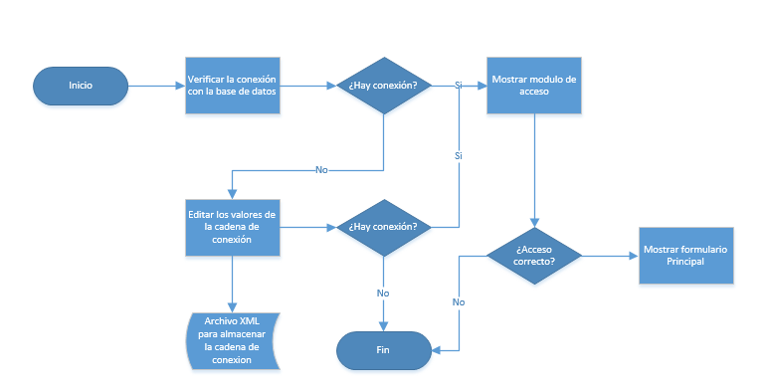

Al iniciar el sistema lo primero que se debe hacer es validar la conexión con la base de datos, si no existe conexión el usuario debe ingresar los datos correctos de conexión, después se le debe mostrar el módulo de acceso o Login, si el usuario tiene un ingreso exitoso se le muestra los menús del sistema según su perfil.

#### Módulo de acceso o Login

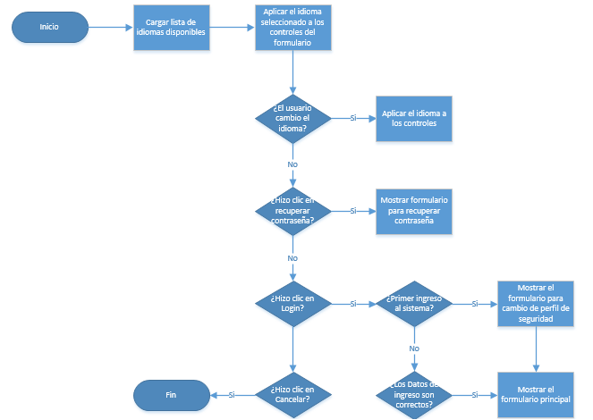

Este módulo es uno de los principales del sistema, tiene como finalidad brindarle o negarle el acceso a un usuario del sistema, debe tener la opción de recuperar la contraseña y cuando el usuario ingresa por primera vez se le debe permitir cambiar la contraseña y gestionar la pregunta y respuesta de seguridad.

#### Módulos de parametrizacion

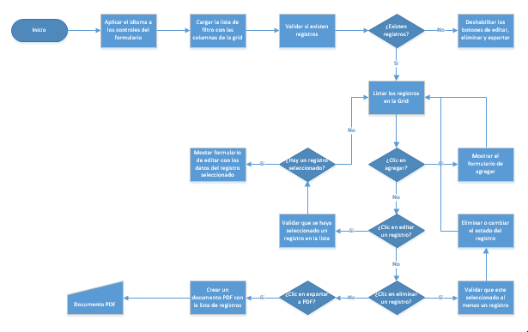

En este grupo podemos incluir todos los módulos o submódulos que tengan opciones de agregar, editar, eliminar, exportar, actualizar. La lógica es muy similar ya que se deben listar en una grid, y mostrar un grupo de botones para cada acción.

### Prototipos

* Para la interfaz del sistema se debe realizar con el control metro en un entorno Windows 8.
* Las imágenes de los menús y botones deben ser personalizadas por ITS.
* La fuente de los controles debe ser Segoe UI, para el cuerpo el tamaño es de 8 y los títulos 12 y en negrita.
* La librería de controles es la dotnetbar
* En los módulos de parametrizacion se debe utilizar el control SuperValidator.
* El fondo de la aplicación debe ser un color Blanco.